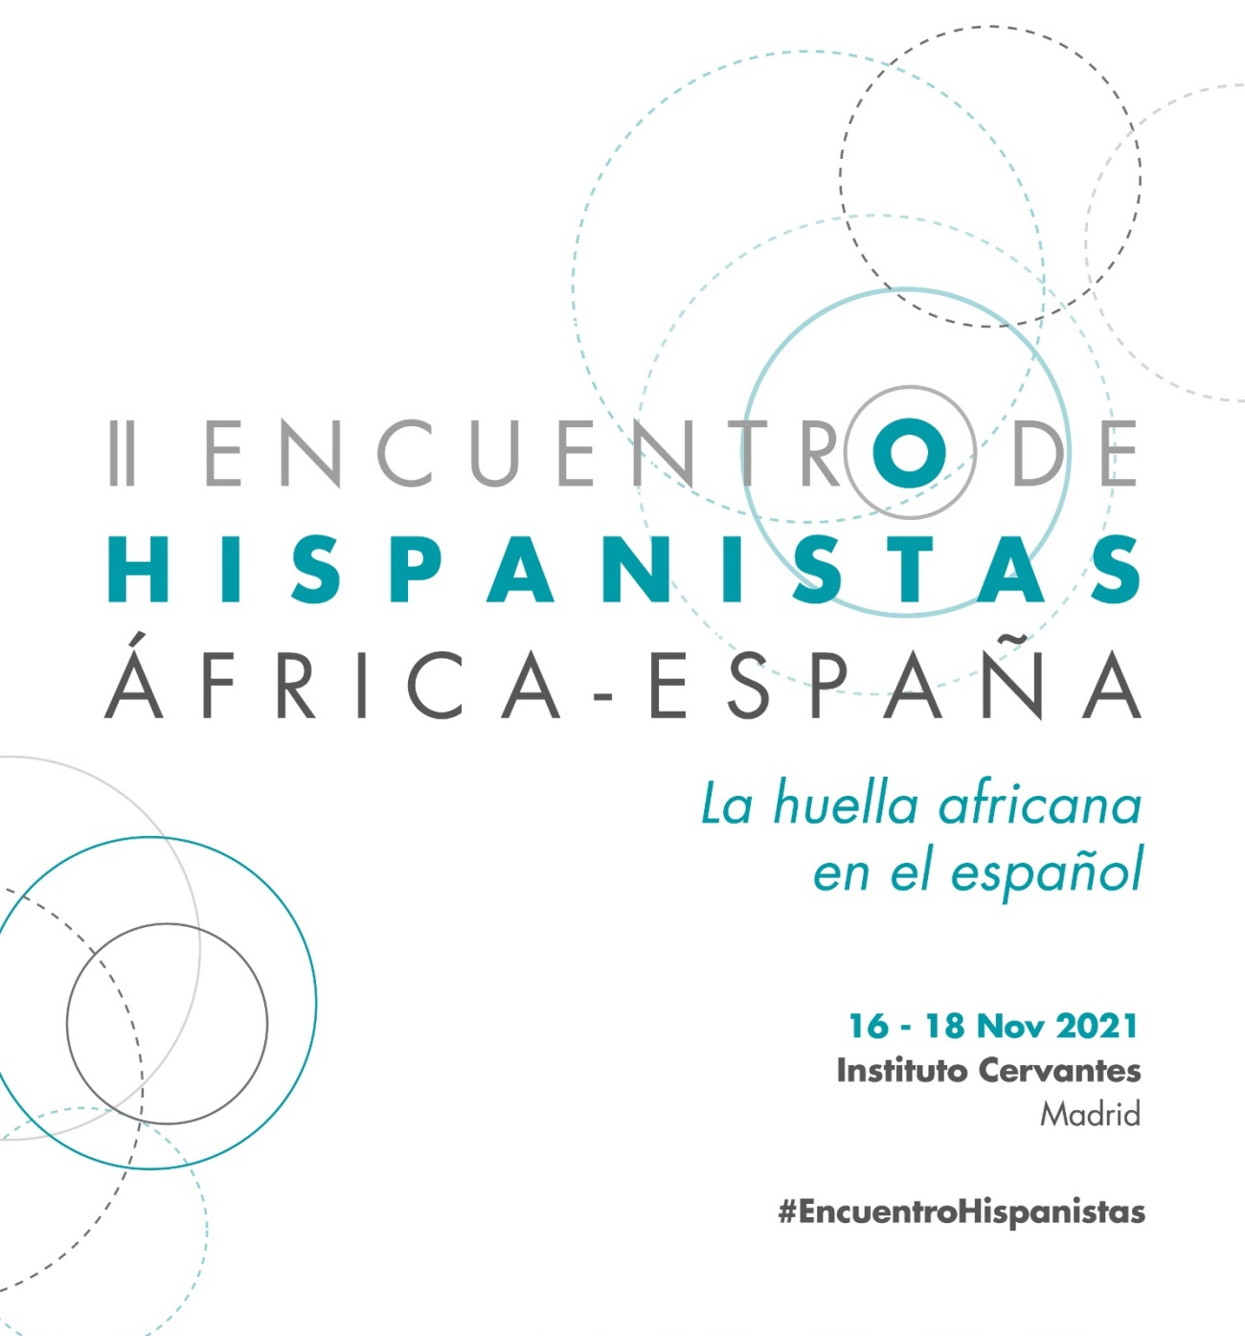

ORGANIZAN:

COLABORA:

PROGRAMA

Martes, 16 de noviembre de 2021
Salón de actos del Instituto Cervantes, Madrid

9:00-9:30 h Recogida de acreditaciones

9:30-10:15 h Inauguración

10:15-10:30 h Pausa breve

10:30-11:30 h Conferencia L1: Las huellas de la cultura africana en la literatura en español
Presenta: Juan Jaime Martínez. Jefe del Área de Cultura y Educación de Casa África
Conferenciante: Ndioro Sow. Director del Departamento de Lengua Española y Civilizaciones Hispánicas de la Universidad Gaston Berger

11:30-12:00 h Pausa

12:00-13:00 h Conferencia L2: La escritura de la diáspora africana en español
Presenta: Carmen Noguero Galilea. Secretaria General del Instituto Cervantes
Conferenciante: Barbara Fraticelli. Directora del Grupo de Investigación Voces Africanas de la Universidad Complutense de Madrid

13:00-14:30 h Coloquio L2: La escritura de la diáspora africana en español
Ponentes:
Amadou Bocar Sam Daff. Presidente de la Coordinadora de Asociaciones de Senegaleses de Cataluña
Deborah Ekoka. Gestora cultural y cofundadora de United Minds
Juan Tomás Ávila Laurel. Escritor ecuatoguineano

Presenta y modera: Rebeca Gutiérrez Rivilla. Responsable de la Unidad de Hispanismo del Instituto Cervantes

14:30 h Comida en el restaurante Sra. Smith
(c/Barquillo 10, al lado del Instituto Cervantes)

Miércoles, 17 de noviembre de 2021
Salón de actos del Instituto Cervantes, Madrid

9:00-10:00 h Conferencia L3: La literatura ecuatoguineana en español
Presenta: Javier Serena Garralda. Jefe del Área de Humanidades de la AECID
Conferenciante: Donato Ndongo. Escritor y periodista ecuatoguineano

10:00-11:30 h Coloquio L3: La literatura ecuatoguineana en español
Ponentes:
Maximiliano Nkogo Esono Otugu. Escritor y miembro de la Academia Ecuatoguineana de la Lengua Española
José Fernando Siale Djangany. Escritor y miembro de la Academia Ecuatoguineana de la Lengua Española
Gloria Nistal Rosique. Miembro del Grupo de Africanismo del Ateneo de Madrid y de la Asociación Española de Africanistas

Presenta y modera: Javier Serena Garralda. Jefe del Área de Humanidades de la AECID

11:30-12:00 h Pausa

12:00-13:00 h Conferencia L4: La mujer en la narrativa africana
Presenta: Teresa Langle de Paz. Directora de la Fundación Mujeres por África
Conferenciante: Maimouna Sankhé. Coordinadora de la Sección de Español del Departamento de Lenguas Modernas de la Universidad de Ghana

13:00-14:30 h Coloquio L4: La mujer en la narrativa africana
Ponentes:
Marta Sofía López. Profesora de Filología Moderna de la Universidad de León
Ferdulis Odome Angone. Docente e investigadora del Departamento de Lenguas y Civilizaciones Románicas de la Universidad Cheikh Anta Diop
Fabiola Écot Ayissi. Directora del Centro Internacional para el Patrimonio Cultural y Artístico de Yaundé

Presenta y modera: Teresa Langle de Paz. Directora de la Fundación Mujeres por África

14:30 h Comida en el restaurante Sra. Smith
(c/Barquillo 10, al lado del Instituto Cervantes)

Jueves, 18 de noviembre de 2021
Salón de actos del Instituto Cervantes, Madrid

9:00-10:00h Conferencia L5: La enseñanza de español en África Subsahariana
Presenta: Alberto Virella Gomes. Embajador en misión especial para el Plan África del Ministerio de Asuntos Exteriores, Unión Europea y Cooperación (MAUC)
Conferenciante: Jean Marie Ngom. Profesor de español del Departamento de Lenguas y Civilizaciones Románicas de la Universidad Cheikh Anta Diop

10:00-11:30h Coloquio L5: La enseñanza de español en África Subsahariana
Ponentes:
Benedicta Adokarley Lomotey. Profesora de español del Departamento de Lenguas Modernas de la Universidad de Ghana
Amenan Thérèse Yao Doumouya. Inspectora General de la Secretaría General de Inspección del Ministerio de Educación Nacional y de Alfabetización de Costa de Marfil
Jean Marie Ngom. Profesor de Español del Departamento de Lenguas y Civilizaciones Románicas de la Universidad Cheikh Anta Diop

Presenta y modera: Alberto Virella Gomes. EME para el Plan África del MAUC

11:30-12:00h Pausa

12:00-13:00h Acciones y planes de las instituciones organizadoras en África Subsahariana
Carmen Pastor Villalba. Directora Académica del Instituto Cervantes
Juan Jaime Martínez. Jefe del Área de Cultura y Educación de Casa África
Tomás López Vilariño. Subdirector General de Asuntos Multilaterales y Horizontales de la Dirección General para África del MAUC
Elena González González. Jefa de Departamento de Cooperación y Promoción Cultural de la AECID.
Anna Fumarola. Coordinadora del Área Científica y de Investigación de la Fundación Mujeres por África

13:00-14:00h Clausura

14:30h Comida en el restaurante Sra. Smith
(c/Barquillo 10, al lado del Instituto Cervantes)

